Шейковая гниль лука: способы борьбы

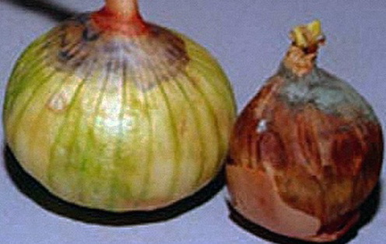

лук стал плесневеть, можно предположить, что луковицы поражены шейковой гнилью
Почему это произошло?
Скорее всего, луковицы страдают от такого заболевания, как шейковая гниль лука. Проявляется она в виде гнили шейки и внутренних чешуй в конце вегетации, когда растения находятся еще на грядках. Позже заболевание распространяется на луковицы, которые заложены на хранение здоровыми.
Признаки заболевания:
Начинается гниль сбоку или с донца луковицы. Затем она размягчается в области шейки, ткань становится водянистой, желто-розовой. На верхних чешуях появляются вдавленные быстро разрастающиеся пятна.
Луковицы покрываются серой плесенью с черными коростинами. Чешуи постепенно сморщиваются, и, если поражены все, луковица ссыхается. При уборке и в первый период хранения болезнь заметить сложно, обнаруживается она спустя месяц-полтора после того, как луковицы отправлены на хранение.
Основной источник описанной инфекции — зараженный посадочный материал. Главное условие борьбы с шейковой гнилью — оздоровление посадочного материала. К радости дачника, в почве гриб сохраняется плохо.
СОВЕТ: Луковицы прогревайте при температуре 35–37 град. в течение 5–7 суток в зависимости от их размера. Превышение этих параметров может отрицательно сказаться на посадочном качестве лука. Лук-репку и маточные луковицы лучше прогревать осенью, а севок — весной.

Способы борьбы:
1. Не вносите под лук навоз и высокие дозы азотных удобрений.
2. Высевайте семена лука и высаживайте севок в ранние сроки, не допуская загущения посевов и посадок. Грядку под эту культуру
Белоснежный порей
устраивайте на хорошо проветриваемом месте. Луковицы в меньшей степени поражаются шейковой гнилью, если погода и агротехника благоприятствуют вызреванию их на корню.
3. К уборке приступайте, когда луковицы сформируются, листья полягут, но полностью не засохнут.
4. Вытаскивайте луковицы из почвы исключительно в сухую погоду. После уборки все растительные остатки уничтожьте, почву перекопайте. Затем просушите луковицы на открытом воздухе в течение недели. В дождливую погоду перенесите лук в хорошо проветриваемое помещение. У подсушенных луковиц удалите листья.
5. Храните лук холодным способом (при температуре от 0 до 3 град.). В городской квартире для этого потребуется сухое, хорошо проветриваемое место (18–25 град.).

